-알리쪽에서 해야 할 일

현재mobile쪽에서 토큰으로부터 사용자권한을 구별하기 위하여

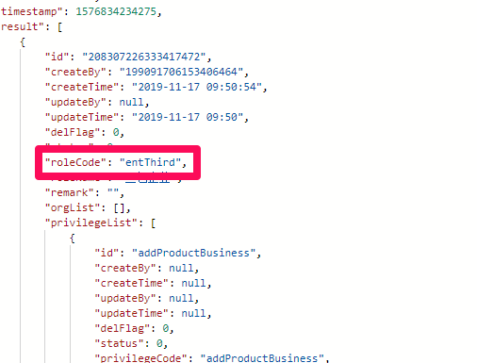알리쪽 API (<http://47.94.151.103:39999/api/userAuthList>)를 호출하였을 때 얻어지는 결과에서 roleCode마당을 리용하였습니다,

cityThird : 시급사용자

townThird : 향진사용자

entThird : 기업사용자.

앞으로도 새로 추가되는 사용자에 대해서도 우와 같이 일치시켜주어야 합니다.

\* 편향: 13111111114 사용자는 roleCode가 222 인데 이런 경우에 대하여 사용자를 구분할수 없습니다.

만일 사용자를 구분할수 있는 마당을 따로 정의한것이 있다면 우리가 알게 해주어야 합니다.